Задания для 7Б класса на 17.04.2020
Предмет | Задание | Форма контроля
Алгебра | Просмотреть внимательно видео  https://www.youtube.com/watch?time_continue=1038&v=9qY5u7RypL8&feature=emb_logo  Решить на образовательном портале «РЕШУ ВПР» вариант №475895, этот вариант можно сверять с решениями и №476032 это контрольный вариант  (доступен с 15.04.2020 08:00 по 21.04.2020 09:00) | Выполнить задания и отправить ответы на портале учителю (доступен с 15.04.2020 08:00 по 21.04.2020 09:00)
 | Пункт 26, стр. 127-128 видеоурок на РЭШ алгебра 7 класс, урок 17  https://resh.edu.ru/subject/lesson/7257/main/247885/  урок 18  https://resh.edu.ru/subject/lesson/7256/main/247975/  урок 19  https://resh.edu.ru/subject/lesson/7255/start/248496/  выполнить№572, №573, внимательно читаем задание, сначала приводим к стандартному виду многочлен, подчёркиваем подобные одночлены, только потом подставляем значения данные в упражнениях! | Фотографии выполненного задания  на электронную почту tasha_light@mail.ru  до 10 часов 20.04.2020 года
История | Выполните тест по теме «Смута в России» (§ 11-14)  (см. ниже) | Фотографию выполненного задания присылать на почту Zebra2291@yandex.ru  до 12 часов 18.04.2020 года  (при отправке своих фотографий убедитесь, что вы написали свою фамилию и класс)
Физическая культура | Посмотреть видео «Закаливание»  https://resh.edu.ru/subject/lesson/7133/main/261836/  учебник ФК стр 59-62  Ответить на вопросы:  - Дать определение терминам: Иммунитет, закаливание, здоровый образ жизни  - Формы закаливания  - Влияние закаливания на организм  - Основные правила при проведении процедур закаливания  - Какой способ закаливание нравится вам?  Обоснуйте свой ответ, дайте полную характеристику способа.  Заполнить таблицу «Природные факторы закаливания организма»  Заполните Кроссворд | Ответы на вопросы записать в тетрадь, сфотографировать. Отправляем отчет о выполненном задании одним файлом, после выполнения всего задания, на электронную почту sv-muratova@yandex.ru, не забываем подписывать работы до 18.04.2020 года
Биология | Прочитать § 51 и выполнить задания.  Тема: «Внутреннее строение млекопитающих». | Фотографии выполненных заданий присылать на почту jakunina14@yandex.ru ,  до 14 часов 18.04.2020 года
Английский язык | группа Дворяжкиной Е.Ю.  1.стр. 81 №1,2 устно  2.письменно заполнить таблицу по тексту (см. ниже) | Задания выполнить в тетради, фотографии выполненных заданий прислать учителю на электронную почту distantschool3@yandex.ru  до 20.00 17.04 2020 года
 | Решить на образовательном портале «РЕШУ ВПР» вариант № 62275 (доступен с 17.04.2020 по 20.04.2020) | Выполнить задания и отправить ответы на портале учителю 20.04.2020 года

БИОЛОГИЯ
Задание 1. Выполнить лабораторную работу. Тема: «Строение скелета млекопитающих».
Цель: изучить особенности строения скелета млекопитающих.
Наглядный материал: в параграфе 51, стр.233, рис.187 (скелет млекопитающего)
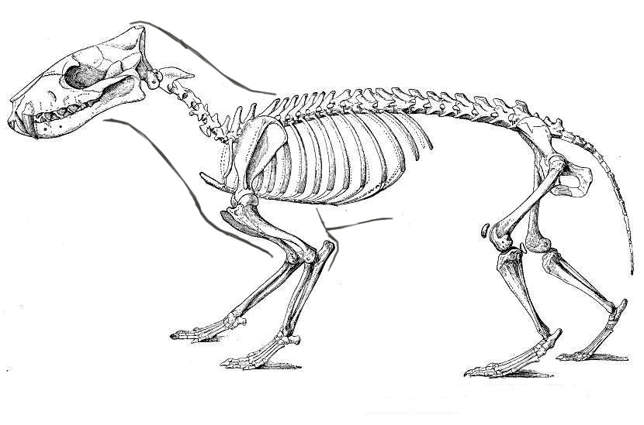
- Раскрасьте кости скелета млекопитающего (черным – кости черепа, зеленым – кости позвоночника, синим – пояс передних конечностей, коричневым – передние конечности, красным – пояс задних конечностей, желтым – задние конечности).
2. Написать отделы позвоночника и особенности их строения.
3. Каково значение грудной клетки для животного?
4. Какие мышцы наиболее развиты? Где начинаются и к чему прикрепляются?
5. Запишите вывод об особенностях строения скелета млекопитающих.
Задание 2. Установите соответствие: система органов – орган:
Система органов | 1 | 2 | 3 | 4 | 5 | 6
Орган
Система органов Орган
1. Нервная А- капилляры, артерии
2. Выделительная Б – нервы
3. Пищеварительная В – глотка
4. Система размножения Г – почки
5. Дыхательная Д – семенники
6. Кровеносная Е – легкие
Ж – мозжечок
З – слюнные железы
И – потовые железы
К – толстый кишечник
Задание 3. Установите последовательность отделов пищеварительной системы млекопитающих:
Желудок, толстый кишечник, глотка, тонкий кишечник, пищевод, двенадцатиперстная кишка, ротовая полость, прямая кишка, ротовое отверстие, анальное отверстие.

АНГЛИЙСКИЙ ЯЗЫК (группа Дворяжкиной Е.Ю.)

Письменно заполнить таблицу по тексту
The name of place | Location | Animals | Plants | Why do we need to visit this place? | Best time to visit

ИСТОРИЯ
Выполните тест по теме «Смута в России» (§ 11-14)
Форма записи ответа
номер задания | 1 | 2 | 3 | 4 | 5 | 6 | 7 | 8 | 9
вариант ответа

1) Какой царь вступил на престол сразу после смерти Ивана Грозного:
а) Федор Иванович
б) Иван Федорович
в) Алексей Федорович
г) Алексей Иванович

2) Отмена Юрьева дня ухудшила положение:
а) дворян
б) аристократии
в) помещиков
г) крестьян

3) Понятие «урочные лета» означает:
а) возвращение беглых крестьян помещику
б) срок обучения крестьян грамоте
в) срок, на который был введен Юрьев день
г) все ответы верны

4) Кого избрали царем Российского государства в 1598 году?
а) Василия Шуйского
б) Федора Ивановича
в) Бориса Годунова
г) Лжедмитрия I

5) Кто поддержал стремление Лжедмитрия I вступить на российский престол?
а) Сигизмунд III
б) польские магнаты
в) католическая церковь
г) все ответы верны

6) «Крестоцеловальная запись» Василия Шуйского означала:
а) обещание не править страной без участия Думы
б) обещание укрепить христианскую веру
в) обещание усилить закрепощение крестьян
г) нет верного ответа.

7) Кто поддержал стремление Лжедмитрия II вступить на российский престол?
а) Сигизмунд III
б) польские магнаты и шляхта
в) Василий Шуйский
г) российское дворянство

8) После свержения с престола Василия Шуйского, власть перешла:
а) к семи боярам
б) к Боярской Думе
в) к Семибоярщине
г) все ответы верны

9) С какой целью было создано Первое ополчение?
а) освобождение России от польских захватчиков
б) укрепление православной веры
в) свержение Семибоярщины
г) борьба против католической веры

ФИЗИЧЕСКАЯ КУЛЬТУРА
Таблица «Природные факторы закаливания организма»
Факторы | Положительное действие | Отрицательное действие
Солнце
Воздух
Вода
Кроссворд на тему «Закаливание»
По горизонтали
1. Вид закаливания, заключающийся в воздействии на кожу струй воды.
4. Вид закаливания, заключающийся в воздействии на организм потока воды комнатной температуры.
6. Эффективный способ акклиматизации.
По вертикали
1. Основа жизни человека, при ограничении которой развивается гиподинамия.
2. Вид закаливания, осуществляемый смоченным в воде махровым полотенцем.
3. Болезнь современной цивилизации, из-за которой нарушается работа функций всех органов и систем организма при ограничении двигательной активности.
5. Использование физических упражнений в определённом количественном и качественном сочетании.
7. Приспособление организма к постоянно действующим разнообразным факторам внешней среды, в том числе к неблагоприятным.

